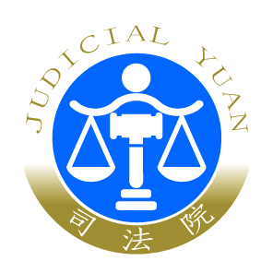 | 司 法 院 新 聞 稿  發稿日期：110年1月28日  發稿單位：人事處  連 絡 人：處長 陳美彤  連絡電話：02-23618577#319 編號：110-012  0970-604-102

有關本院法官涉及與翁茂鍾及其經營公司有不當往來等違失行為，本院人事審議委員會及獎章審查委員會決議新聞稿
有關本院法官涉及與翁茂鍾及其經營公司有不當往來等違失行為，經本院人事審議委員會及獎章審查委員會審議相關卷證資料，並予受審議人陳述意見之機會，決議如下：
- 最高行政法院前院長林奇福、最高法院前法官兼庭長顏南全、臺灣臺南地方法院前法官蘇義洲等3人，均為曾經審理翁茂鍾或其經營公司訴訟案件之法官，與翁茂鍾有不當往來，違失行為情節重大；臺灣高等法院臺南分院前法官曾平杉、臺灣高等法院臺南分院前法官陳義仲、臺灣高等法院前法官兼庭長林金村等3人，雖非翁茂鍾及其經營公司所涉訴訟案件之承審法官，但與翁茂鍾不當往來次數眾多，違失行為情節重大。上開6人均有應受懲戒之必要，依法官法第51條規定逕行移送監察院審查。
- 最高行政法院前院長林奇福、臺灣高等法院前法官兼庭長林金村等2人之一等司法獎章應予撤銷，並追繳獎勵金。
- 依現有卷證，最高法院前法官兼庭長吳雄銘就承審最高法院92年度台上字第4411號諸慶恩偽造定存單案件，係依法為不受理之程序判決；又無證據證明其有參與翁茂鍾招待之餐敘，並無與當事人不當接觸；況其是否有收受襯衫尚有疑慮，故難認構成應付懲戒之事由，不予移送監察院審查，亦不予撤銷一等司法獎章。
- 臺灣高等法院前法官兼庭長尤豐彥、最高法院優遇法官兼庭長謝家鶴、司法院優遇大法官蔡清遊等3人撤銷一等司法獎章案，俟其他涉及違失行為法官之全面調查後併同審議，均先予撤回。

